时、分、秒的理解能力检测卷
一、我会填。(每空2分，共34分)
1．时针走一大格是( )时。分针走一小格是( )分，走一圈是( )分，也就是( )。
2．秒针从数字“3”走到数字“6”经过( )秒；分针从数字“4”走到数字“8”经过( )分。
3．4时＝( )分 180分＝( )时
1时20分＝( )分 120秒＝( )分
1分10秒＝( )秒 100分＝( )时( )分
4．选择“时”“分”“秒”填在括号里。
(1)从1数到5大约需3( )。
(2)课间休息时间是10( )。
(3)爸爸一天的工作时间是8( )。
(4)吃一顿饭要用30( )。
二、我会选。(把正确答案的序号填在括号里。每题4分，共16分)
1．分针从钟面上的1走到7，中间经过了( )分。
① 6 ② 30 ③ 35
2．小学生每天在学校的时间大约是( )。
① 6时 ② 6分 ③ 6秒
3．分针和时针在( )时整时成一条直线。
① 3 ② 6 ③ 9
4．从12开始，( )走1圈，正好是1时。
①时针 ②分针 ③秒针
三、我会按要求解决。(共26分)
1．看钟面，写时间。(每题3分，共9分)
INCLUDEPICTURE "E:\\20春\\小学\\2BS\\好卷\\6.tif" \* MERGEFORMATINET INCLUDEPICTURE "E:\\20春\\小学\\2BS\\好卷\\6.tif" \* MERGEFORMATINET INCLUDEPICTURE "C:\\Users\\DELL\\Desktop\\调格式1\\2BS\\文件\\6.tif" \* MERGEFORMATINET 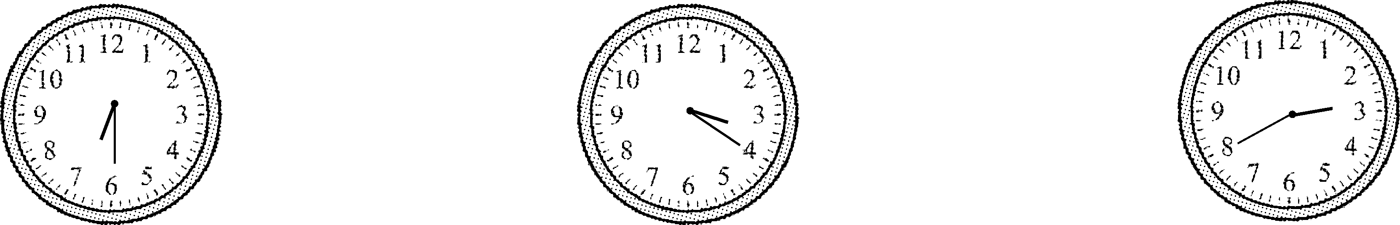
__时__分 __时__分 __时__分
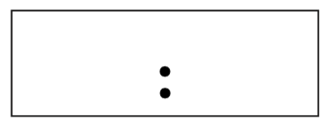
2．他们读对了吗？对的在括号里画“√”，错的画“×”。(每题3分，共9分)
INCLUDEPICTURE "E:\\20春\\小学\\2BS\\好卷\\7-1.tif" \* MERGEFORMATINET INCLUDEPICTURE "E:\\20春\\小学\\2BS\\好卷\\7-1.tif" \* MERGEFORMATINET INCLUDEPICTURE "C:\\Users\\DELL\\Desktop\\调格式1\\2BS\\文件\\7-1.tif" \* MERGEFORMATINET 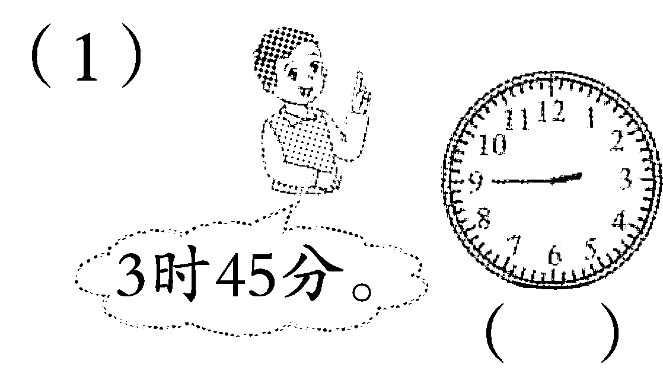 INCLUDEPICTURE "E:\\20春\\小学\\2BS\\好卷\\7-2.tif" \* MERGEFORMATINET INCLUDEPICTURE "E:\\20春\\小学\\2BS\\好卷\\7-2.tif" \* MERGEFORMATINET INCLUDEPICTURE "C:\\Users\\DELL\\Desktop\\调格式1\\2BS\\文件\\7-2.tif" \* MERGEFORMATINET 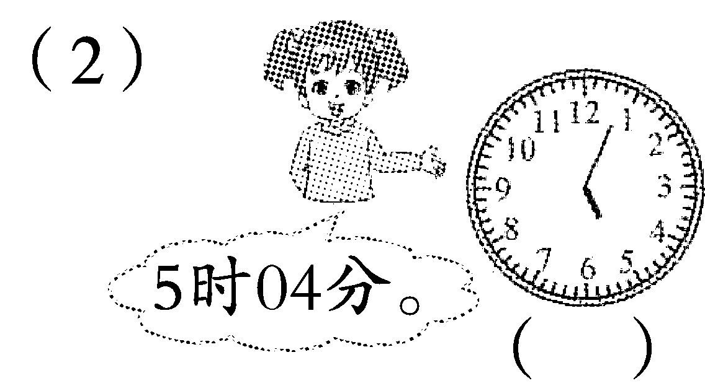 INCLUDEPICTURE "E:\\20春\\小学\\2BS\\好卷\\7-3.tif" \* MERGEFORMATINET INCLUDEPICTURE "E:\\20春\\小学\\2BS\\好卷\\7-3.tif" \* MERGEFORMATINET INCLUDEPICTURE "C:\\Users\\DELL\\Desktop\\调格式1\\2BS\\文件\\7-3.tif" \* MERGEFORMATINET 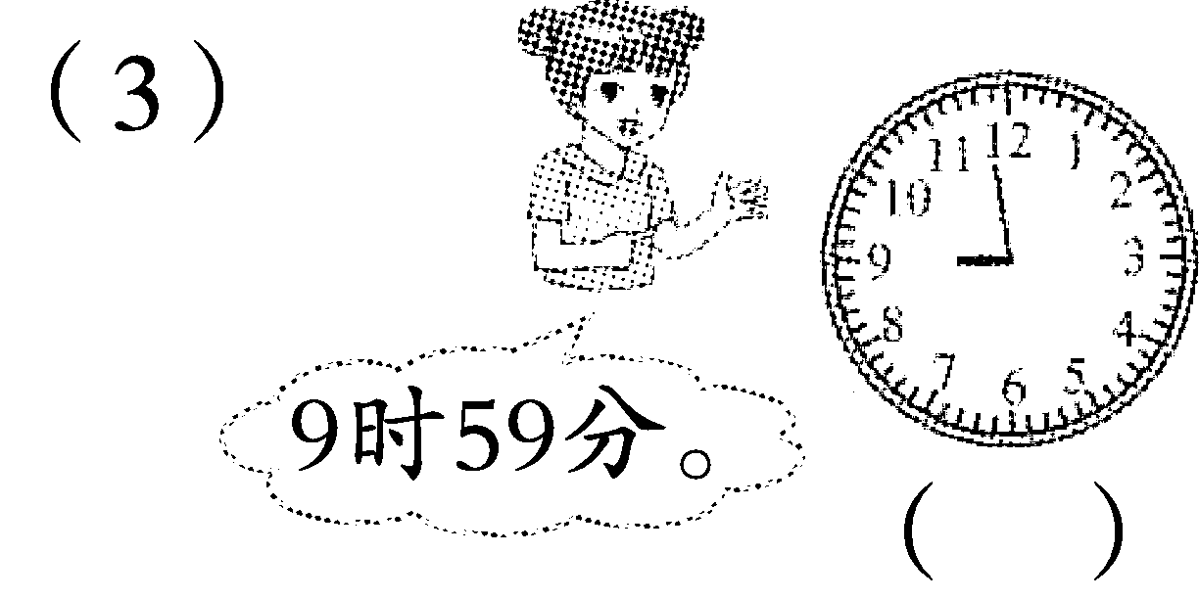
3．看图填一填。(每题4分，共8分)
INCLUDEPICTURE "E:\\20春\\小学\\2BS\\好卷\\7+-2.TIF" \* MERGEFORMATINET INCLUDEPICTURE "E:\\20春\\小学\\2BS\\好卷\\7+-2.TIF" \* MERGEFORMATINET INCLUDEPICTURE "C:\\Users\\DELL\\Desktop\\调格式1\\2BS\\文件\\7+-2.TIF" \* MERGEFORMATINET 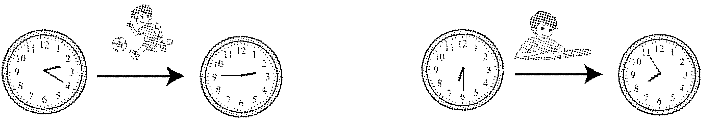
踢球用了( )分。 写作业用了( )分。
四、走进生活，解决问题。(共24分)
1．一列火车本应下午4：45到达，现在要晚点15分，它什么时候到达？(6分)

2．小明从家到学校要走20分，他每天早晨要在7：50到校，他最晚应在几时几分从家出发？(6分)
INCLUDEPICTURE "E:\\20春\\小学\\2BS\\好卷\\789.TIF" \* MERGEFORMATINET INCLUDEPICTURE "E:\\20春\\小学\\2BS\\好卷\\789.TIF" \* MERGEFORMATINET INCLUDEPICTURE "C:\\Users\\DELL\\Desktop\\调格式1\\2BS\\文件\\789.TIF" \* MERGEFORMATINET 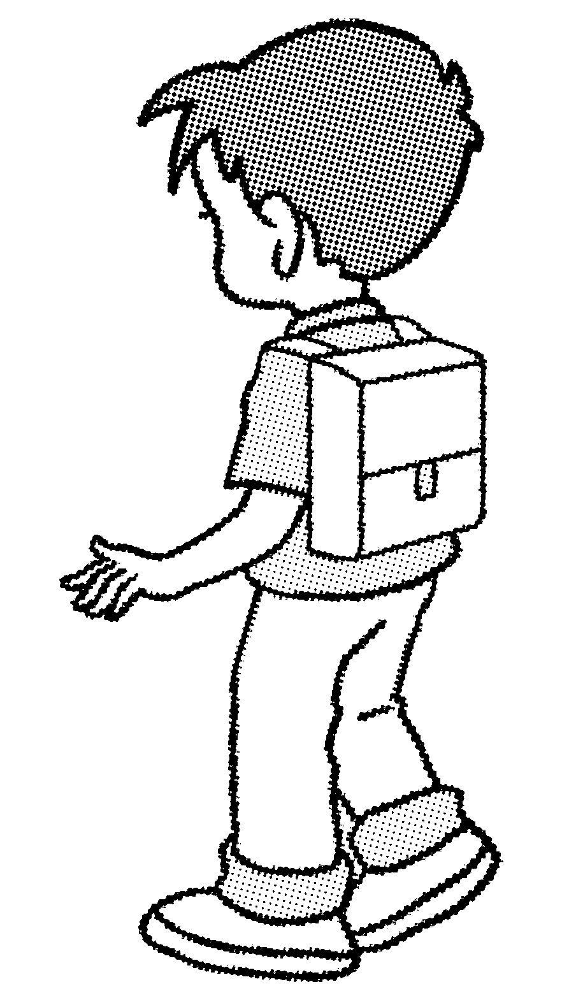
小明
3．演出用了多长时间？(6分)
INCLUDEPICTURE "E:\\20春\\小学\\2BS\\好卷\\756.tif" \* MERGEFORMATINET INCLUDEPICTURE "E:\\20春\\小学\\2BS\\好卷\\756.tif" \* MERGEFORMATINET INCLUDEPICTURE "C:\\Users\\DELL\\Desktop\\调格式1\\2BS\\文件\\756.tif" \* MERGEFORMATINET 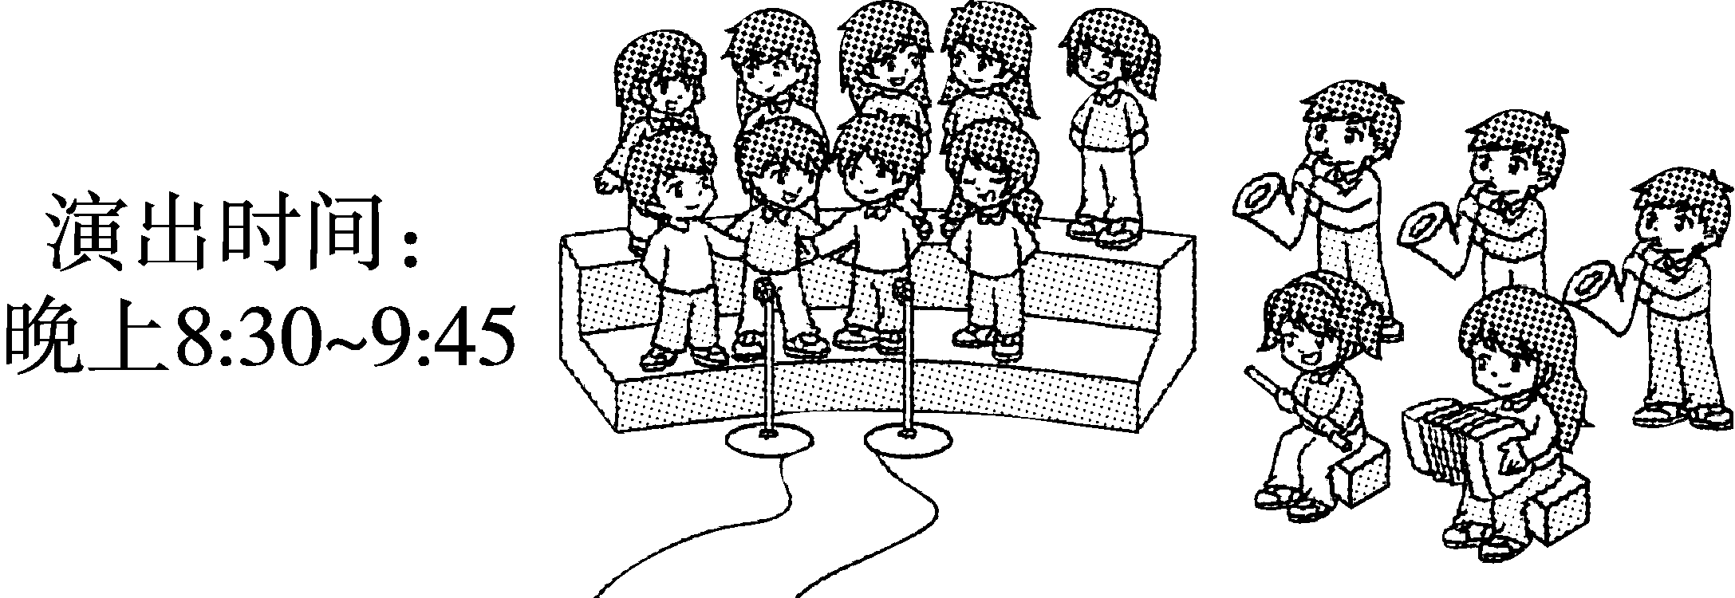
4．小亮绕操场跑一圈要用2分50秒，小雨跑一圈要用2分16秒，谁跑得快？快多少秒？(6分)

答案
一、1．1 1 60 1时
2．15 20
3．240 3 80 2 70 1 40
4．(1)秒
(2)分
(3)时
(4)分
二、1．②
2．①
3．②
4．②
三、1．6时30分 3时20分 2时40分
6：30 3：20 2：40
2．(1)×
(2)√
(3)×
3．25 85
四、1．4时45分＋15分＝5时
答：它下午5时到达。
2．7时50分－20分＝7时30分
答：他最晚应在7时30分从家出发。
3．9时45分－8时30分＝1时15分
答：演出用了1时15分。
4．2分50秒>2分16秒
2分50秒－2分16秒＝34秒
答：小雨跑得快，快34秒。

